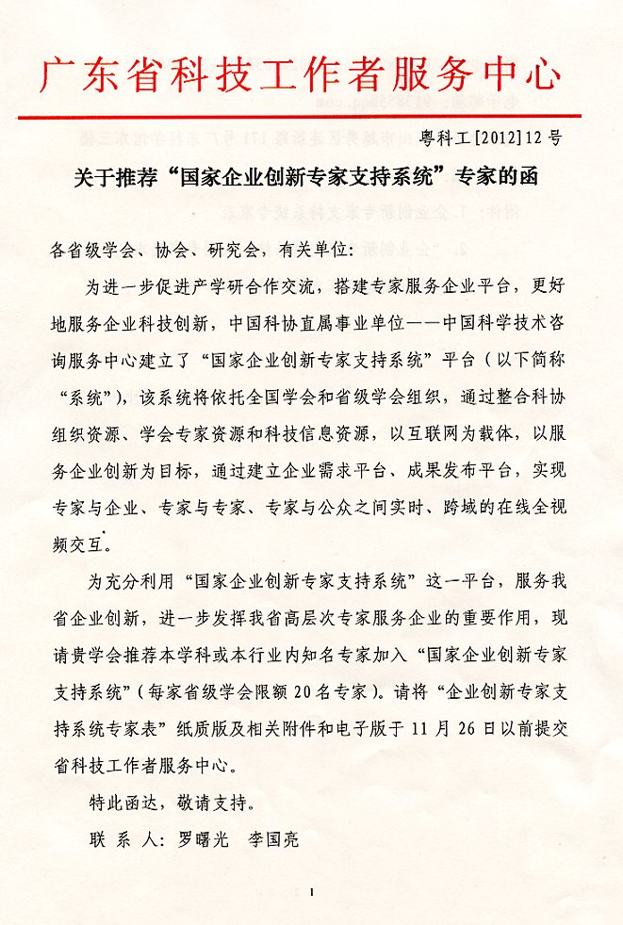

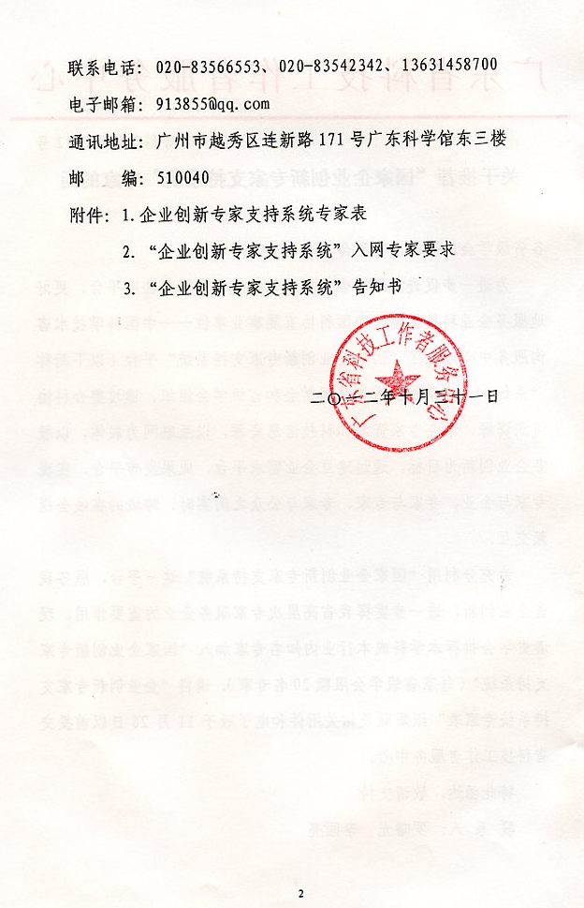
附件1
企业创新专家支持系统-专家表

会员号： 专家编号：
姓 名 |  | 性 别 |  |  |  | 照片
身份证号 |  |  |  |  |  | 照片
所学专业 |  | 最高学历 |  |  |  | 照片
毕业院校 |  |  |  |  |  | 照片
工作单位 |  |  |  |  |  | 照片
职 务 |  | 工作状态 | □离退 □在职 |  |  | 照片
技术职称 |  | 电 话 |  |  |  | 照片
手 机 |  | email
通讯地址 |  |  |  |  | 邮 编
从事专业关键词（4至5个）
专家简介
（专家学习经历；从业经历；专长；专业领域研究或工作成就，包括学术论文、科研成果、发明创造、项目等。500字以内）

本人意见（是否同意） | 签名：  年 月 日
地方科协意见 | 地方科协盖章：  年 月 日
中国科学技术咨询服务中心意见 | 盖章：  年 月 日
备注
说明：
1.“所学专业”、“从事专业”两栏请对应国家自然科学一级学科分类填写。
2.请在“本人意见”中写明是否同意，并签名。
3.会员号为专家在本学会中编号，专家编号由中国科学技术咨询服务中心填写。
4.请将身份证、毕业证、职称证、专家简介中涉及的相关证书、证明以及专业资质、享受政府特殊津贴等证书、证明复印件各一份，一寸彩色照片两张随《专家表》提交省科技工作者服务中心。
5.本表纸质版（原件）、电子版各1份，于11月26日以前提交省科技工作者中心。

附件2

“企业创新专家支持系统”入网专家要求

1.具有较高的专业理论水平和丰富的实践经验。
2.具有良好的职业道德。
3.入网专家要求从事相关领域工作满十年，具有本科（含本科）以上文化程度，副高级以上（含副高级）专业技术职称，不具备副高级以上职称，精通专业业务，在本行业领域有突出贡献者亦可。

附件3
“企业创新专家支持系统”告知书

“企业创新专家支持系统”是中国科学技术咨询服务中心所拥有完整自主知识产权的应用系统（以下简称“系统”）。本系统依托全国学会、专家和各级科协组织，通过整合科协组织资源、学会专家资源和科技信息资源，以互联网为载体，以服务企业创新，服务科技工作者，服务社会等公益性服务为目标，通过建立各方所需的资源平台、发布平台、需求征集平台，实现专家与政府、专家与企业、专家与专家、专家与公众之间实时、跨域的在线全视频交互。本系统由北京新发智信科技有限责任公司作为网络运行的技术支持单位，其ICP备案编号为：“京ICP11033758号”。
根据国家有关法律法规文件政策，现将应用本系统相关事宜告知如下：
一、系统平台服务功能
1．在线视频会议室。
2．实时在线的视频交流互动，支持“点对点”、“点对多”、“多对多”的咨询服务。
3．在线发布研究课题、专利项目、科研成果、学术论文、博客、播客等。
4．浏览、查询、下载最新科技信息、案例、成果等海量资料。
二、系统管理方承诺
1．未经专家本人许可，不公开或透露专家注册资料及保存在系统各项服务中的非公开内容（公开内容仅限：个人照片、姓名、性别、职务、技术职称、所学专业、从事专业关键词、专业领域主要成果）。
2．保证系统7天*24小时安全、稳定运行。
3．当系统服务内容更新、系统运行可预测中断时，提前3日发出在线公告。
三、专家用户承诺
1．遵守国家相关法律、法规和规定，不利用系统和网络危害国家安全、泄露国家秘密，不侵犯国家、社会、集体的利益和公民合法权利；不从事危害网络信息安全的活动。
2．自愿承担本系统平台的各项服务内容。在平台建设及完善初期（暂定一年）免费提供与企业创新相关的在线服务，及时回复企业在线咨询、留言、邮件等信息。
3．专家发布信息和提供服务时，其内容应符合国家有关互联网信息发布规定，须确保自己的行为不侵占第三方知识产权，同时亦须对用户的商业机密和知识产权保密。
4. 承担因不当利用系统平台发布信息和提供服务产生法律责任。
5．未经系统管理方许可，不在系统平台中进行商业活动。
四、系统管理方免责
1．系统管理方不承担由于专家过错造成的政治责任，以及由知识产权或其他经济纠纷引起的法律责任及经济、名誉等损失。
2．系统管理方不承担非系统平台造成的网络中断和信息丢失所带来的各种损失。
本告知书是专家表的一部分，愿意承担告知书所述权利和义务的专家用户，在阅读本告知书并填写专家表后，方可获得进入系统的ID号，使用本系统。

